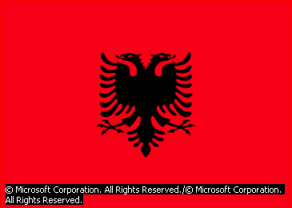

ALBANIA

Suprafata:28.748 km patrati.

Asezare geografica:39*40’-42*40’ latitudine nordica,

19*15’-21*55’ longitudine estica

Populatia:3.331.000 locuitori

Capitala:Tirana,239.000 locuitori

Limba oficiala:albaneza

Moneda oficiala:lek (1 lek=100 qindarka)

Produsul intern brut:2.800 milioane dolari S.U.A.

Forma de stat:republica

Caracteristici geografice:70% tinut muntos.Campiile sunt fertile dar mlastinoase.

Clima:mediteraneana

Agricultura: In principal grau,malai si cartofi,culturile industriale precum cele de sfecla de zahar,tutun,bumbac sunt in crestere.

Mineritul si energia:titei si gaze naturale,carbune bituminos,cupru,fostfati si nichel.Albania se afla pe locul 3 in furnizarea cromului.

Industria:Industria moraritului,a rafinarii zaharului,industria chimica cresc in importanta.

Transportul:16.700 km sosele si 509 km de cale ferata.

Orase:Tirana este capitala tarii din 1920.Un alt oras important este Durres(78.000 locuitori).
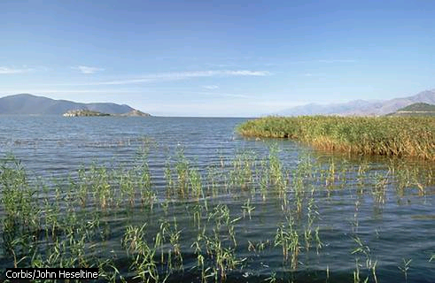Lacul Prespa. 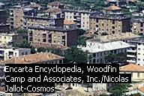Tirana capitala Albaniei

